**EXCELENTÍSSIMO SENHOR PRESIDENTE DA CAMARA MUNICIPAL DE SUMARÉ**

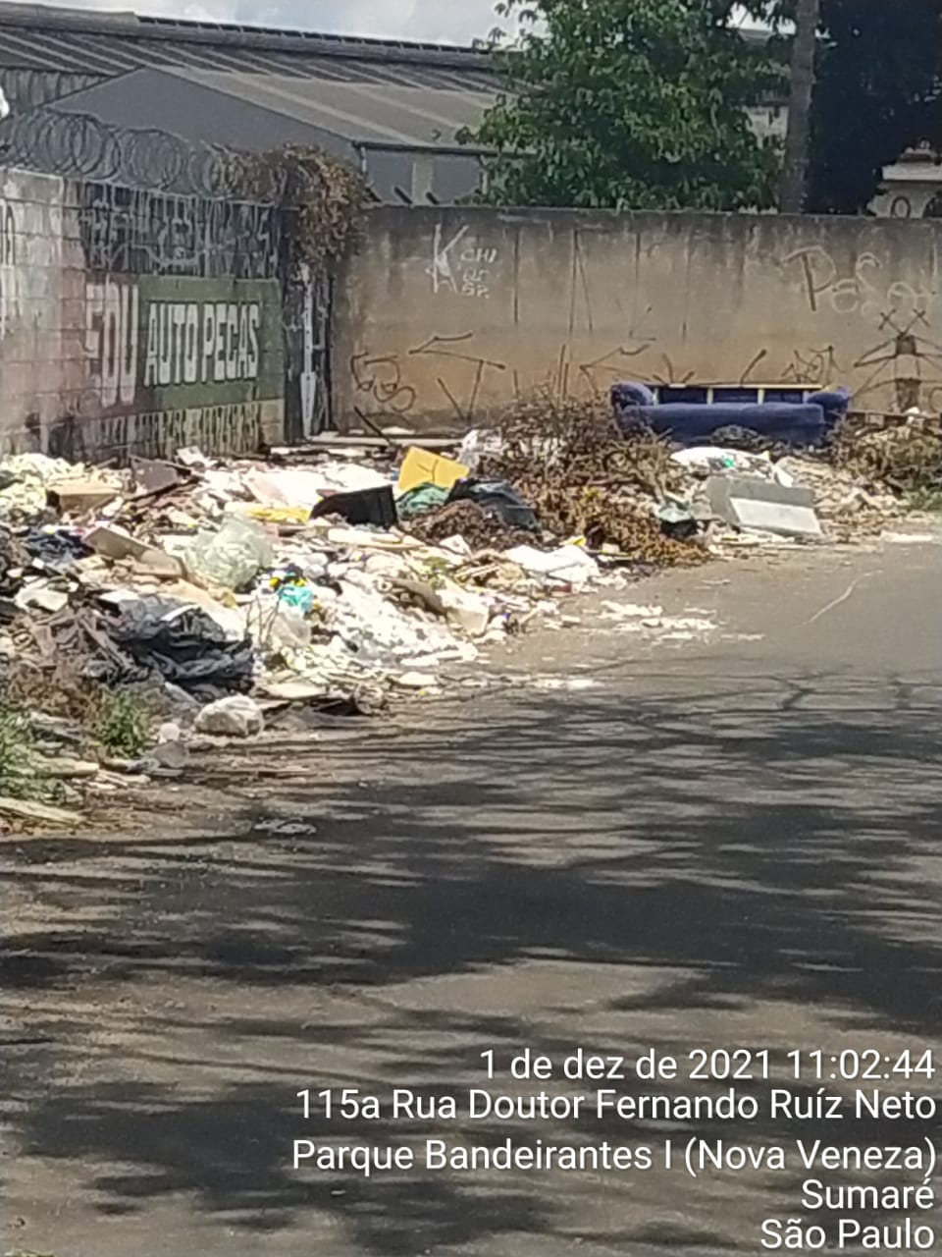 **INDICO**, ao Exmo. Senhor Prefeito Municipal, que determine ao departamento competente providências urgentes no sentido efetuar limpeza da Rua Doutor Fernando Ruiz Neto, 115, conforme imagens, Pq Bandeirantes I.

A solicitação se faz necessária, tendo em vista que na Rua acima é um ponto critico de descarte irregular de resíduos, sendo frequente essa infração, fato este que causa diversos transtornos aos moradores próximos que tentam manter o local limpo devido á proliferação de animais e insetos indesejados bem como mau cheiro e queimadas constantes.

****Sala das sessões, 07 de dezembro de 2021.

**DIGÃO**

**VEREADOR**